2025年互联网信息工作协作系统服务
采购项目---在线询价采购文件

项目名称：2025年互联网信息工作协作系统 服务采购项目

目 录
第一章 采购需求 2
附件1：商家须知在线询价、反向竞价违约处理规则 6
附件2：广西壮族自治区电子卖场平台管理协议 7
第二章 竞价响应文件（格式） 9

第一章 采购需求
采购需求表
注：
1、本表所有要求均为实质性要求，供应商的任何负偏离响应均视为无效竞标。
2、本项目为政府采购项目。
3、本表价格单位为人民币元。
一、项目要求及技术需求
项号 | 标的名称 | 数量 | 单位 | 单价 | 服务要求（功能简介）
1 | 2025年互联网信息工作协作系统服务 | 1 | 项 | 300000.00 | 一、构建态势感知平台  提供一站式信息态势感知平台账号开通服务，平台深度融合智能数据采集、实时监控、精准检索、事件溯源及风险预警等功能，实现微博、微信、新闻客户端、门户网站、纸媒、视频平台、网络论坛等全媒体矩阵的全域覆盖。依托领先的技术保障体系，根据个性化需求定制专属信息采集源，提供精准的社情声态分析服务，助力高效把握信息趋势、防范潜在风险。  二、信息督办平台  提供信息任务上报、下发、处置及归档操作，实时跟踪全过程，多维度统计处置结果。将责任部门纳入督办体系，提升处置效率与主动性，实现任务进展可视化、信息交流便捷、处置经验可复制。  - 信息引导系统  依托AI、NLP技术及账号集成管理工具，能实现账号自动引导，凭证截图自动回传，丰富引导内容与主体，提升宣传引导便捷性。  - 人工服务内容  提供全时段人工服务，涵盖常规信息捕捉、精准数据收集、专业研判分析、针对性处置建议及定制化报告输出等全流程环节，严格按照客户需求高效完成各项工作，确保响应及时、服务落地  备注：详细需求情况，咨询采购单位。
本项目标的所属的行业：软件和信息技术服务业
采购预算总价 |  |  |  |  | 300000.00元
最高采购限价 |  |  |  |  | 300000.00元
二、商务要求
竞标报价要求 |  |  | 竞标报价为供应商完成本项目所有服务内容的价格，供应商竞标总价不得超出本项目最高采购限价，且供应商在《竞价响应文件》报出的报价必须与在广西政府采购云平台上填报的报价一致，否则作无效竞标处理。
合同签订期及地点 |  |  | 1）合同签订期：自成交公告发出之日起3个工作日内。  2）合同签订地点：采购人指定地点。
合同履行期限 |  |  | 自合同签订之日起1年。
付款条件（付款方式） |  |  | 1）本项目无预付款，采购人履约验收后30个工作日内，由采购人一次性向成交供应商支付合同金额100%。  2）采购人支付合同款项前，成交供应商须开具并向采购人提交相应金额的增值税发票。
三、其他要求
其他要求 |  |  | 1）竞标保证金  竞标保证金金额：本项目无竞标保证金。  2）项目踏勘及功能演示  因项目性质特殊，为了充分理解项目现状及详细的采购需求情况，供应商在竞标前须自行前往项目踏勘地点实施踏勘并现场对拟竞标的服务向采购人进行真实环境下的功能演示，在完成功能演示后，采购单位、供应商对《现场踏勘回执》予以确认并加盖公章。  现场踏勘时间：2025年7月24日8:30-11:30;15:30—17:30，逾期踏勘的不予受理。  现场踏勘地点：广西壮族自治区南宁市青秀区悦宾路1号1814室  联系人：邓工  联系方式：0771-5826816  3）供应商通过广西政府采购云平台报价的同时须在附件上传响应文件，响应文件须为PDF格式并逐页加盖供应商公章，包含但不限于以下内容（未按要求提供响应文件的，竞标无效）：  1.竞价响应表（格式详见附件），响应文件中的报价必须与广西政府采购云平台报价一致，否则报价无效。  2.商务要求偏离表（格式详见附件）。  3.供应商有效的营业执照及法定代表人身份证复印件。  4.响应文件递交截止之日前半年内供应商任意1个月的依法缴纳税费或依法免缴税费的证明复印件；无纳税记录的，应提供由供应商所在地主管税务部门出具的《依法纳税或依法免税证明》复印件。新成立单位据实提供。  5.竞标声明（格式详见附件）。  6.中小企业声明函（格式详见附件）。  7.现场踏勘回执（格式详见附件）。  8.与此项目内容相关的文件及供应商认为需要提供的其他文件。  4）拟成交供应商应当在接到2个工作日内，向采购人提交《竞价响应文件》纸质材料原件。供应商未按上述要求在指定时间内现场提交符合要求资料的，竞标无效。
四、竞标人的资信要求表
竞标人资格要求 |  |  | 1）符合《中华人民共和国政府采购法》第二十二条的规定。  2）已在广西政府采购云平台系统注册。  3）对在“信用中国”网站（www.creditchina.gov.cn）渠道列入失信被执行人、重大税收违法案件当事人名单、政府采购严重违法失信行为记录名单的供应商，不得参与本项目采购活动。  4）符合本次项目的特定资格要求：按照国家政策规定，本项目为专门面向中小企业预留项目，供应商必须为中型、小型或微型企业并提供相应的声明函方可参与竞标，否则竞标无效。
五、商家须知
在线询价、反向竞价违约处理规则 |  |  | 政采云平台细化在线询价、反向竞价管理规则，保障业务有序开展。供应商存在不按要求报价、中标后无故放弃、不按合同履行等违约行为的，经采购人举报且平台或政府采购管理部门确认的，将按以下规则进行处理。违约处理将在政采云全平台各区划联动生效。违约处理做出后供应商可以在5个工作日内提出异议，异议有效地撤销违约处理并恢复对应权限。  网页地址详见：https://inquiryhall.zcygov.cn/inquiryhall/list?districtCode=450109
广西壮族自治区电子卖场平台管理协议 |  |  | 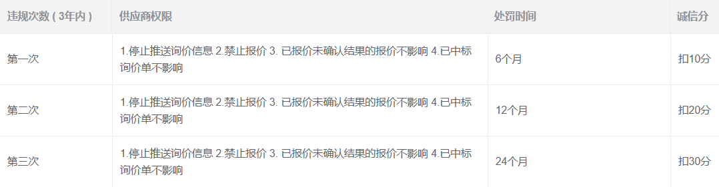
质疑 |  |  | 1.供应商认为采购文件、采购过程、中标或者成交结果使自己的权益受到损害的，可以在知道或者应知其权益受到损害之日起7个工作日内，以书面形式对该阶段一次性提出质疑。质疑有效期结束后，采购人不再受理该项目质疑。  质疑材料提交地址：南宁市青秀区悦宾路1号1814室  联系人：邓工  联系电话：0771-5826816  2.供应商质疑实行实名制，其质疑应当有具体的质疑事项及事实根据，质疑应当坚持依法依规、诚实信用原则，不得进行虚假、恶意质疑。  3.供应商提交质疑应当提交质疑函和必要的证明材料，质疑函应当包括下列内容：  （1）供应商的姓名或者名称、地址、邮编、联系人及联系电话；  （2）质疑项目的名称、编号；  （3）具体、明确的质疑事项和质疑事项相关的请求；  （4）事实依据（列明权益受到损害的事实和理由）；  （5）必要的法律依据；  （6）提起质疑的日期；  （7）附件材料：营业执照副本内页复印件或质疑主体身份证明复印件（要求证件有效并清晰）；近期连续三个月依法缴纳税收证明材料（复印件，原件备查，新成立的供应商据实提交）。  4.质疑书应当署名。供应商为自然人的，应当由本人签字；质疑供应商为法人或者其他组织的，应当由法定代表人、主要负责人签字或其授权代表签字或盖章并加盖公章。  5.质疑供应商可以委托代理人办理质疑事务。委托代理人应为质疑供应商的正式员工并熟悉相关业务情况。代理人办理质疑事务时，除提交质疑书外，还应当提交质疑供应商的授权委托书，授权委托书应当载明委托代理的具体权限和事项；提交委托代理人身份证明复印件。  6.质疑供应商提起质疑应当符合下列条件：  （1）质疑供应商是参与所质疑项目采购活动的供应商；  （2）质疑函内容符合本条第3项的规定；  （3）在质疑有效期限内提起质疑；  （4）属于所质疑的采购人组织的采购活动；  （5）同一质疑事项未经采购人质疑处理；  （6）供应商对同一采购程序环节的质疑应当在质疑有效期内一次性提出；  （7）供应商提交质疑应当提交必要的证明材料，证明材料应以合法手段取得；  （8）财政部门规定的其他条件。

附件1：
商家须知在线询价、反向竞价违约处理规则

网页地址详见：
https://inquiryhall.zcygov.cn/inquiryhall/list?districtCode=450109
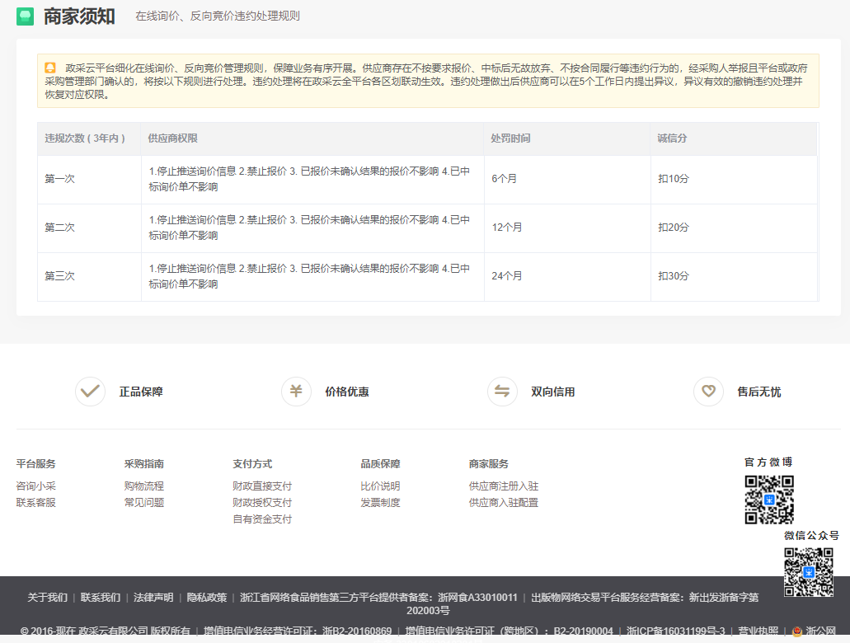
附件2：
广西壮族自治区电子卖场平台管理协议

网页地址详见：https://wqzx.zcygov.cn/luban/detail?categoryCode=RightsRules&parentId=65902&articleId=eAUbHjfEuIFbeZfDCBkCOA==&utm=luban.luban-PC-46512.1045-pc-wsg-mainSearchPage-front.1.9567168050b111f0bdceff675f7443dc
来源：广西财政 发布时间：2020-08-04
第一条 参加电子卖场政府采购活动的供应商实行设置“诚信分”和预警制度，由电子卖场系统根据情节在供应商库中的诚信记录自动统计计算，用分值表示，供应商被查作出扣减诚信分及预警，按下列规则记录：
1.供应商被给予黄色预警一次，扣减5～10分诚信分，可给予暂停其6个月在电子卖场销售或停止其参与报价；
2.供应商被给予橙色预警一次，扣减10～20分诚信分，可给予暂停其9个月在电子卖场销售或停止其参与报价；
3.供应商被给予红色预警一次，扣减20～30分诚信分，可给予暂停其12个月在电子卖场销售或停止其参与报价。
4.网上超市供应商和协议（定点）采购供应商被累计扣减30分诚信分的，取消其网上超市供应商和协议（定点）采购供应商资格。
扣分实行年度累计和清零制，每年年度终了时清零。供应商可在知道其被记录诚信或预警时2个工作日内发起申辩或澄清。同级财政部门核实，对有误计入的处理记录可予以撤销。供应商违规情形中，如出现重大社会影响的，各级财政部门有权在第一时间内冻结商品等，并对供应商操作权限等做限制处理。
第二条 网上超市供应商被查实存在违法违规行为的，由负责招标或资格征集的各级集采机构或各级财政部门责令其纠正，并对其作出相应诚信分扣除及预警等处理。
（一）有下列情形之一的，每发生一次，视情扣减5～10分诚信分及黄色预警1次。拒不纠正的，暂停其网超协议6个月：
1.存在网上超市商品销售价格高于同期大型电商自营商品平均销售价格10%及以上的；
2.发布的商品信息前后出现品牌、价格、图片、属性等不一致、重复等情况的；
3.发布商品选择类目与商品不相关的；
4.发布的商品与实际不符，包括夸大、过度和虚假宣传的；
5.不符合平台商品发布规范的其他行为。
（二）有下列情形之一的，每发生一次，将视情扣减10～20分诚信分及橙色预警1次。拒不纠正的，暂停其网超协议9个月：
1.销售价格高于同期大型电商自营商品平均销售价格20%以上或因价格问题被黄色预警3次以上的；
2.发布质量不合格商品的；
3.不当使用他人商标权、著作权、专利权等，造成不良后果的；
4.恶意利用规则、误导采购人获取虚假商品销量、评价、满意度等的；
5.无正当理由不按规定时限响应或确认采购订单、合同累计5次及以上的；
6.无正当理由不执行采购订单、合同或没有按承诺提供商品及售后服务1次的；
7.其他违反采购文件或资格征集协议约定事项或供应商承诺事项的。
（三）有下列情形之一的，视情扣减20～30分诚信分及红色预警1次。拒不纠正的，暂停其网超协议12个月：
1.销售价格高于同期大型电商自营商品平均销售价格30%以上的或因价格问题被橙色预警2次以上；
2.发布国家禁止出售商品的；
3.发布假冒注册商标商品及盗版商品的；
4.未经允许盗取、发布、传递他人隐私信息的；
5.采购人评价“满意度指数”低于60％累计5次及以上的；
6.向运维单位、采购人、集采机构、财政部门有关人员行贿或提供其他不正当利益的；
7.与其他供应商、运维单位、采购人、集采机构、财政部门有关人员恶意串通的；
8.利用网上超市系统漏洞或者其他黑客手段侵入系统篡改数据或者虚构交易记录的；
9.拒不执行财政部门或同级集采机构的监管措施或者拒不纠正违规、违约行为的；
10.未按采购结果签订供货或服务合同，或者与采购人另行订立背离合同实质性内容协议的；
11.无正当理由拒绝履行合同义务，或未按合同约定履行义务构成违约的；
12.竞价结束后与采购人再次议价的；
13.在合同履行过程中与采购人协商变更合同主要条款的；
14.提供假冒伪劣商品或擅自更换配件、降低配置，以次充好的；
15.各级财政部门认定的其他违法、违规及违反本办法规定的行为。
运维单位发现供应商发布国家禁止出售商品或信息，或涉及侵犯他人隐私等的，可直接予以删除。
第三条 协议供货、定点采购供应商有下列情形之一的，负责招标或资格征集的各级集采机构及财政部门可扣减其10～30分诚信分，并可暂停其协议3-12个月：
（一）未按采购结果签订供货或服务合同，或与采购人另行订立背离合同实质性内容协议的；
（二）无正当理由拒绝履行合同义务，或未按合同规定履行义务构成违约的；
（三）竞价结束后与采购人再次议价的；
（四）在合同履行过程中与采购人协商变更合同主要条款的；
（五）未及时更新维护商品库存信息或者当市场价格低于最高限价时，未及时更新最高限价的；
（六）供应商指定的供货商中有3家以上因上述行为被取消协议供货资格的；
（七）各级财政部门认定的其他违法、违规及违反本办法规定的行为
第四条 在线询价、反向竞价供应商存在不按要求报价、中标后无故放弃、不按合同履行等违约行为的，经采购人举报，经同级财政部门确认的，应扣减其10～30分诚信分，限制供应商报价权限3-12个月。
第五条 本协议扣分及违规处罚，由违规地同级财政监管部门在政采云平台—诚信中心—违规/违约处理管理中进行实施，供应商收到违约/违规处理通知书之日起，3个工作日内可进行申诉，未申诉或申诉无效则3个工作日后处罚生效。

竞价响应文件（格式）
竞价响应表
项目名称：XX服务采购项目
项目编号：
采购单位（采购人）名称：
联系人：
联系方式：
竞标供应商名称：
竞标日期： 年 月 日
注：1.《竞价响应表》应按要求填写完整，不得留空。
2.响应情况分为：①完全响应（正偏离）、②完全响应（无偏离）及③部分响应（负偏离）三类，供应商必须根据竞标实际情况填写响应情况。
3.若属于①完全响应（正偏离）或③部分响应（负偏离）的，则必须响应情况列内写明具体偏离情况。
4.竞标单价保留两位小数。
5.未按上述要求填报《竞价响应表》和在竞价时未提供的，视为无效竞标。
项号 | 标的名称 | 数量 | 单位 | 单价 | 服务要求响应 | 响应情况
1
注：产品竞标单价不得高于《采购需求表》所公布的产品预算单价，否则作无效竞标处理。
总报价：（大写）人民币 （小写）¥ 。
商务要求偏离表

项目名称：XX服务采购项目
项目编号：
采购单位（采购人）名称：
项目 | 采购文件商务要求 | 供应商的响应 | 偏离说明
…
注：1.应对照采购文件“第一章 采购需求”中的商务要求逐条作出明确响应，并作出偏离说明。
2.供应商应根据自身的承诺，对照采购文件要求在“偏离说明”中注明“正偏离”“负偏离”或者“无偏离”。既不属于“正偏离”也不属于“负偏离”即为“无偏离”。

供应商签章：
日期： 年 月 日
竞标声明

致：（采购人名称）：
（供应商名称）系中华人民共和国合法供应商，经营地址 。
我方愿意参加贵方组织的（项目名称）项目的竞标，为便于贵方公正、择优地确定成交供应商及其竞标产品和服务，我方就本次竞标有关事项郑重声明如下：
1.我方向贵方提交的所有响应文件、资料都是准确的和真实的。
2.我方不是为本次采购项目提供整体设计、规范编制或者项目管理、监理、检测等服务的供应商。
3.在此，我方宣布同意如下：
（1）将按采购文件的约定履行合同责任和义务；
（2）已详细审查全部采购文件，包括澄清或者更正公告（如有）；
（3）同意提供按照贵方可能要求的与磋商有关的一切数据或者资料；
（4）响应采购文件规定的竞标有效期。
4.我方承诺符合《中华人民共和国政府采购法》第二十二条规定：
（1）具有独立承担民事责任的能力；
（2）具有良好的商业信誉和健全的财务会计制度；
（3）具有履行合同所必需的设备和专业技术能力；
（4）有依法缴纳税收和社会保障资金的良好记录；
（5）参加政府采购活动前三年内，在经营活动中没有重大违法记录；
（6）法律、行政法规规定的其他条件。
5.我方在此声明，我方在参加本项目的政府采购活动前三年内，在经营活动中没有重大违法记录（重大违法记录是指供应商因违法经营受到刑事处罚或者责令停产停业、吊销许可证或者执照、较大数额罚款等行政处罚），未被列入失信被执行人、重大税收违法案件当事人名单、政府采购严重违法失信行为记录名单，完全符合《中华人民共和国政府采购法》第二十二条规定的供应商资格条件，我方对此声明负全部法律责任。
6.根据《中华人民共和国政府采购法实施条例》第五十条要求对政府采购合同进行公告，但政府采购合同中涉及国家秘密、商业秘密的内容除外。我方就对本次响应文件进行注明如下：（两项内容中必须选择一项）
□我方本次响应文件内容中未涉及商业秘密；
□我方本次响应文件涉及商业秘密的内容有： ；
7.以上事项如有虚假或者隐瞒，我方愿意承担一切后果，并不再寻求任何旨在减轻或者免除法律责任的辩解。
特此承诺。
供应商（盖章）：
年 月 日
中小企业声明函

本公司郑重声明，根据《政府采购促进中小企业发展管理办法》（财库﹝2020﹞46号）的规定，本公司参加（单位名称）的（项目名称）采购活动，服务全部由符合政策要求的中小企业承接。相关企业的具体情况如下：
（标的名称），属于（采购文件中明确的所属行业）；承接企业为（企业名称），从业人员 人，营业收入为 万元，资产总额为 万元，属于（中型企业、小型企业、微型企业）；
以上企业，不属于大企业的分支机构，不存在控股股东为大企业的情形，也不存在与大企业的负责人为同一人的情形。
本企业对上述声明内容的真实性负责。如有虚假，将依法承担相应责任。

企业名称（公章）：
日 期：

备注：1.从业人员、营业收入、资产总额填报上一年度数据，无上一年度数据的新成立企业可不填报相关数据。
2.供应商须依据《采购需求》中明确的标的所属行业进行填报。
3.填报依据：《政府采购促进中小企业发展管理办法》（财库〔2020〕46号）、《关于印发中小企业划型标准规定的通知》（工信部联企业〔2011〕300号）
现场踏勘回执

（采购人名称）：
本人 （授权代表姓名）系 （供应商名称）参加XX服务采购项目（项目编号： ）项目竞标活动的授权代表，于2025年 月 日对项目的实施场地进行了现场踏勘，现就现场踏勘情况承诺确认如下：
1.经过充分考虑，并经现场踏勘，我方对该项目现场现状以充分了解，我方有意参与该项目竞标。我方保证若成为项目成交供应商，不对项目现状提出异议，不以场地及项目其他现有条件存在瑕疵或未可预见的情况为理由而拒绝签署项目合同书或拒绝履行所约定的各项义务。
2.我方确认本回执证明为现场踏勘后的真实意思表述，我方愿意遵守和执行本回执的内容。
供应商（公章）：
现场踏勘人（授权代表，须附授权代表身份证复印件）签名：

采购单位（采购人）（公章）：
回执出具日期：2025年 月 日

